Prag za oceno
do 49,9% | 1
50-64,9 % | 2
65-79,9 % | 3
80-89,9 % | 4
90-100% | 5

Ime in priimek:_______________________, razred:_____ Datum: ______________

Natančno preberi navodila in reši naloge. Želim ti obilo uspeha.

Preverjanje znanja TIT – 6. r
 | 1. | 2. | 3. | 4. | 5. | 6. | 7. | 8. | 9. | 10. | 11. | ∑ | %
Možno št. točk | 2 | 1 | 2 | 4 | 4 | 2,5 | 1 | 2 | 5 | 10 | 6 | 39,5 | 100
Doseženo št. točk

- Iz česa je sestavljeno drevo? /2

_______________________________________________________________________________________

_______________________________________________________________________________________

- Kako hodimo po cesti, kjer ni pločnika? /1

_________________________________________________________________________________________
_________________________________________________________________________________________

- Obkroži obvezno opremo kolesa. /2

prednja zavora čelada rdeča luč na zadnjem blatniku prestave zvonec brezhibne zavore prtljažnik zadnja zavora bela luč bočni odsevniki
opravljen kolesarski izpit rdeči odsevniki zadaj rumeni odsevniki na pedalih

- Odgovori:

a) Katere pripomočke in orodja potrebujemo pri tehničnem risanju? Naštej štiri. /2
__________________________________________________________________________________________________________________________________________________________________________________

b) Kolikšna bo dolžina stranice pravokotnika v merilu M 1 : 3 in M 2 : 1, če meri stranica v realnosti 840 mm.
/2
M 1 : 3 ___________________________________________________________________
M 2 : 1 ___________________________________________________________________
- Kotiraj spodnja lika. /4

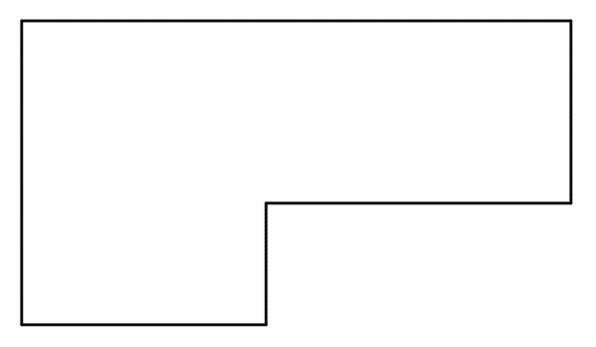

- Poveži pojme z razlago. /2,5

1 Celuloza |  | Vlaknata snov iz rastlin, ki se uporablja zlasti za proizvodnjo papirja.
2 Sušilni valji |  | Oblika prečnega prereza predmeta.
3 Profil |  | Velikost pol papirja glede na dolžino in širino.
4 Lesovina |  | Lesna vlakna, pridobljena iz lesa z brušenjem.
5 Format |  | Votli valji, skozi katere spuščajo vročo paro.

- Uredi. /1
a) Izdelke iz papirja uredi po plastnosti (od večplastnega proti manj plastnemu):
pisarniški papir, lepenka, karton.

________________________________________________________________________________________

- Dopolni s formati papirja. Izbiraj med A0, A1, A2, A3, A4, A5 in A6. /2

Moj mali črtasti zvezek je __________ formata. Risalni list pri likovni vzgoji je __________ formata, torej dva ________ formata. Odprt učbenik predstavlja ____________________ format.

9. Za vsako vrsto papirja izberi eno lastnost in uporabo. V tabelo zapiši le številke in črke.
/5
Lastnosti: | Uporaba:
1 Črnilo se zaradi dodatkov ne razliva  2 Tanek, z majhno količino pepela  3 Vsebuje malo lepila in polnil, hitro porumeni  4 Vzorčast, lakiran, nepropusten  5 Dodana barvna vlakna, vodni tisk, površinska obdelava, odporen proti pregibanju in staranju | A čajne vrečke, filtrirni papir za kemijsko rabo  B denar, uradni dokumenti  C tapete  D pisarniški papir, pisemski papir, papir za zračno pošto, papir za pisalni stroj  E časopisi, revije

Vrsta papirja | Lastnost | Uporaba
časopisni (roto) papir
vrednostni papir
papir za pisanje
papir za tapete
filtrirni papir

10. Obkroži pravilne odgovore oziroma odgovori na vprašanja.

a) surovine za izdelavo papirja so: /1
  - celuloza b) vlaga
- les d) smeti
- lesovina

b) Kateri so glavni deli pri strojni izdelavi papirja? /1
a) navijalni del b) stiskalni del
c) mokri del č) suhi del
d) sušilni del

c) Med katere drevesne vrste spada mahagonij? /1
a) tropski les
b) listavce
c) iglavce

d) Drevo bor spada med katero vrsto dreves? /1
a) listavce
b) eksote
c) iglavce

e) Obdelovalni postopek VRTANJE, kateri stroji spadajo pod ta obdelovalni postopek? /1
a) vrtalni stroj, baterijski vrtalnik, električni vrtalnik
b) vrtalni stroj
c) baterijski vrtalnik
č) štemarca

f) Kaj pomeni merilo, ki ga najpogosteje uporabljamo za risanje stanovanj 1:100? /1
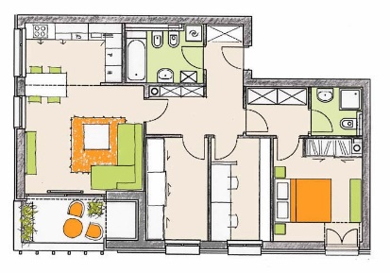

__________________________________________________________________________________________________________________________________________________________________________________

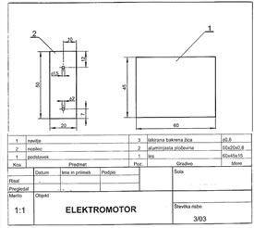

g) Kako imenujemo sliko na levi strani? /1

__________________________________________________________

h) Katero orodje uporabljaš za rezanje lepenke? _______________________________ /1

i) Kaj je skica? /1
a) Tehnološka risba
b) Tehnična risba
c) Risba narisana v merilu in z ravnilom.
d) Prostoročna risba.
e) Risba narisana z ravnilom.

j) Katero zaščitno sredstvo potrebujemo pri vrtanju luknje v les? /1

_________________________________________________________________________________________

______________________________________________________________ ___________________________

11. Spodaj pod sliko zapiši ime orodja, stroja ali pripomočkov. /6


  

